评价报告网上公示表
项目编号：WTT-24-039-KP □预评价□设计专篇 ☑控制效果评价□现状评价□定期检测□日常检测
项目名称 | 通渭县凯堃建材有限公司通渭县混凝土搅拌站项目职业病危害控制效果评价
用人单位陪同人 | 毛志远 | 联系人 |  | 毛志远
项目地址 | 甘肃省通渭县石滩草畜园区
项目负责人 | 洪江 | 报告审核人 |  | 陈泶瑜
质量负责人 | 韩炜烨 | 技术负责人 |  | 蒋陕峰
项目组成员 | 洪江、周金涛、颜小龙
采样时间 | 2024.11.09-11
影像资料 | 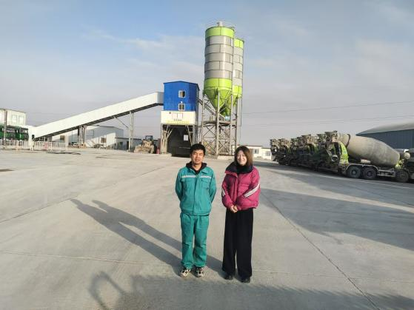 |  | 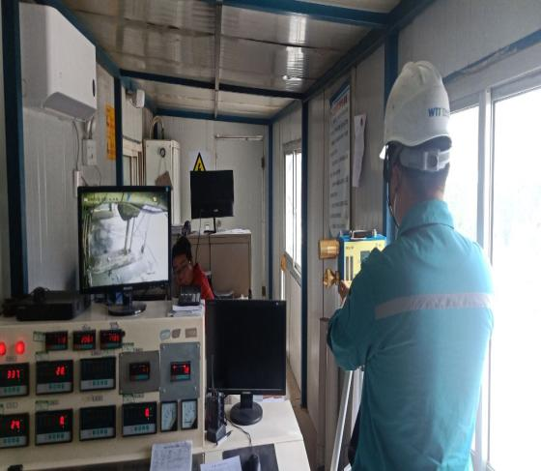
影像资料 | 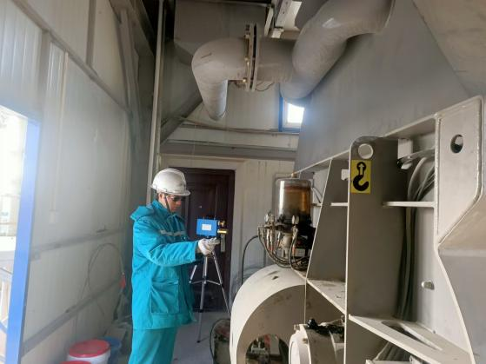 |  | 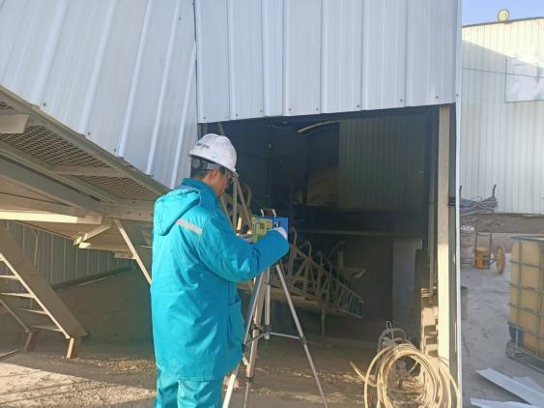
备注

